Elegante online winkel

ONZE CATALOGUS

JACOB&CO

FESTINA

TAG

OMEGA

CARTIER

ROLEX

ROLEX PAGINA

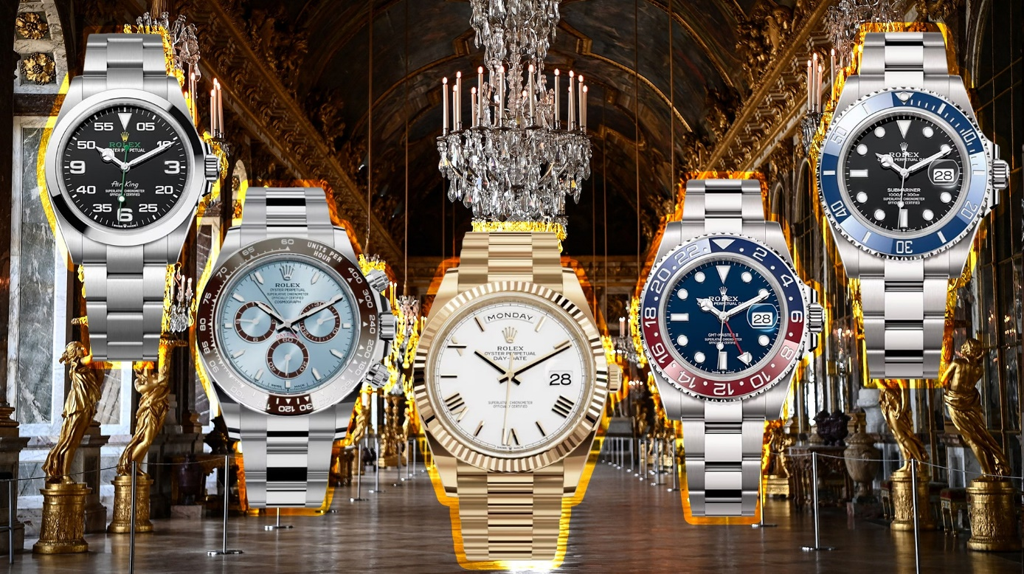

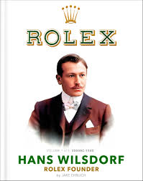

DAMES ROLEX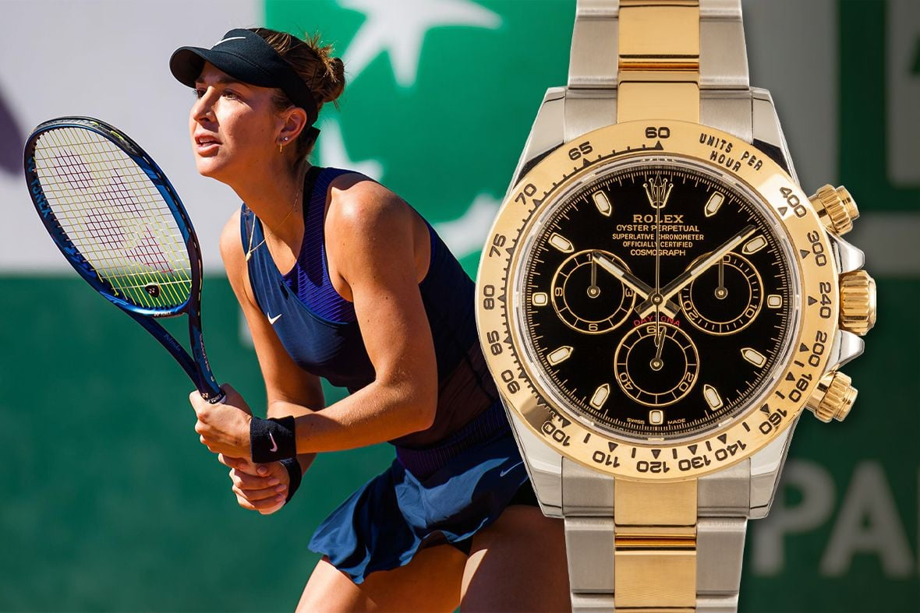

HEREN ROLEX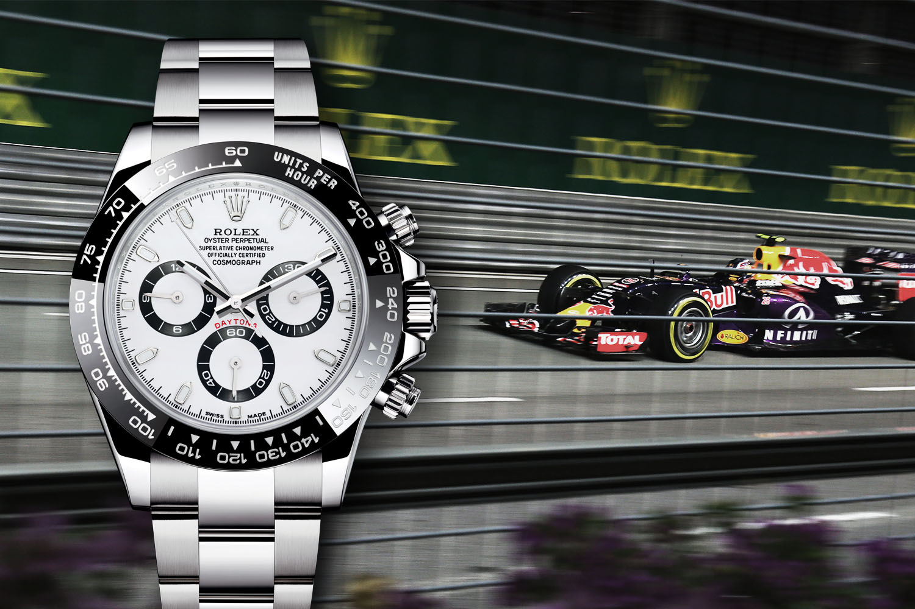 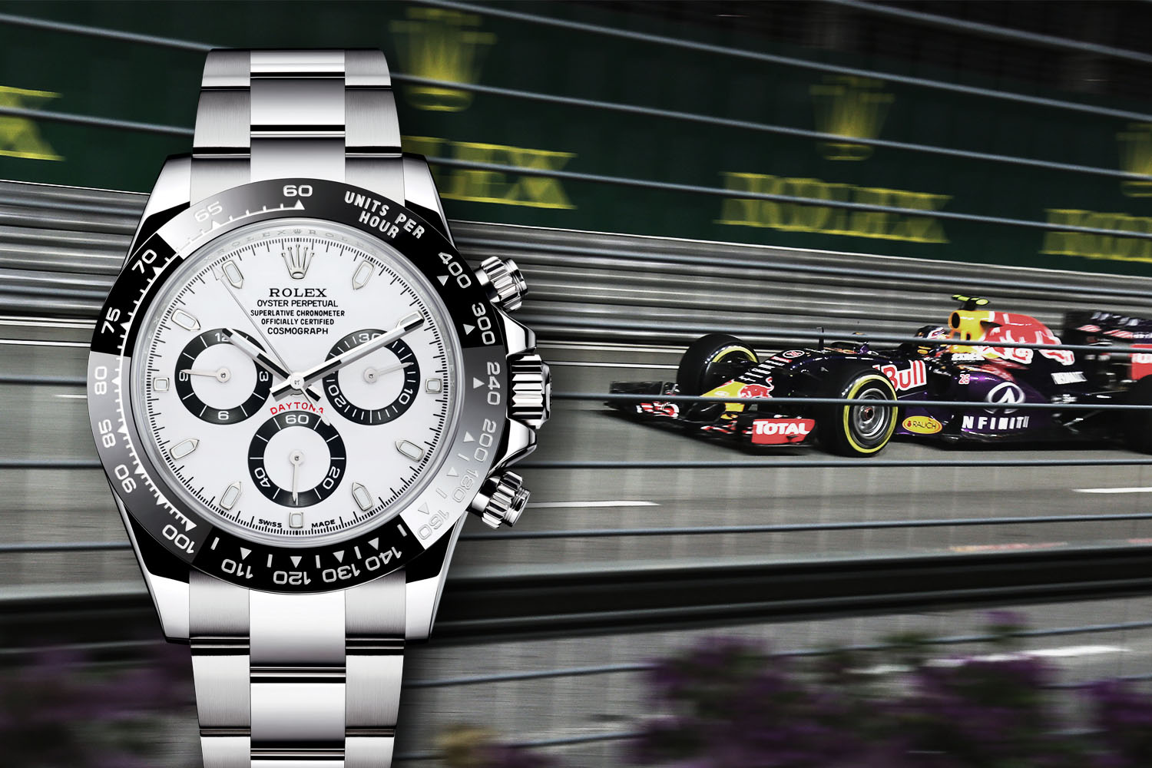

Figuur

**Rolex is een geïntegreerde en onafhankelijke fabrikant van Zwitserse horloges. Het in Genève gevestigde bedrijf geniet een wereldwijde reputatie vanwege zijn expertise en de kwaliteit van zijn producten.**

Hans Wilsdorf heeft zijn voortdurend streven naar uitmuntendheid aan het bedrijf meegegeven.

Als click direct naar de drie vakken

Photo background

Als click direct naar de drie vakken

Photo background

Video rolex geschiedenis

Heren Rolex